TANGGUNG JAWAB GURU SEKOLAH MINGGU DALAM MENINGKATKAN
KEHIDUPAN BERIMAN REMAJA DI GEREJA TORAJA JEMAAT IMANUEL
BAEBUNTA KLASIS RONGKONG SABBANG BAEBUNTA
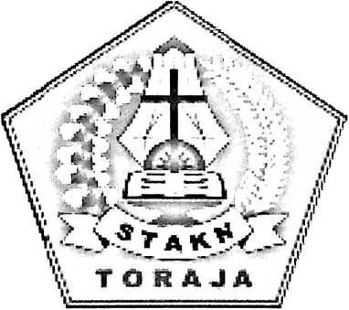
SKRIPSI
Diajukan Kepada Sekolah Tinggi Agama Kristen Negeri ( STAKN) Toraja Sebagai Salah
Satu Persyaratan Akademik Untuk Memperoleh Gelar Sarjana Pendidikan ( S.Pd)
OLEH
1020143926
FANGIA THERESIA
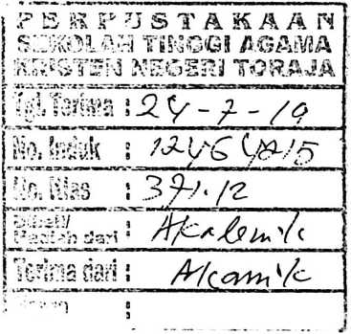
SEKOLAH TINGGI AGAMA KISTEN NEGERI
(STAKN) TORAJA
2018

Judul Skripsi | : Tanggung Jawab Guru Sekolah Minggu Dalam Meningkatkan  Kehidupan Beriman Remeja Di Jemaat Imanuel Klasis Rongkong  Sabbang Baebunta
Disiapkan oleh | : Fangia Theresia
N1RM | :1020143926
Jurusan | : Pendidikan Agama Kristen

Judul Skripsi | : Tanggungjawab Guru Sekolah Minggu Dalam Meningkatkan  Kehidupan Beriman Remaja Di Gereja Toraja Jemaat Imanuel  Baebunta Klasis Rongkong Sabbang Baebunta
Ditulis oleh | : Fangia Theresia
N1RM | : 1020143926
Jurusan | : Pendidikan Agama Kristen
Telah dipertanggung-jawabkan dihadapan dosen penguji dalam proses ujian skripsi Stratum
Satu (SI) Jurusan Pendidkan Agama Kristen
Dewan Penguji
Mengkendejt, 11 Desember 2018.
Penguji 1

Yanrti Paembonan,M.Pd.K
N1DN.2020078701
enguji II

Yohanes Kri« antio Susanta,M.Th
NIDN.2013 128601
Panitia Ujian
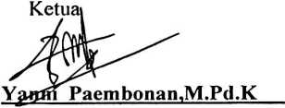
NIDN.2020078701
Sekertaris
an Titting, M.Pd.K
NIDN. 0902018404


